Шановні учасники конференції !

Організаційний комітет звертається з проханням не пізніше 9 вересня 2018 року підтвердити свою особисту участь у роботі конференції.

Проект програми конференції в окремому файлі.
У разі особистої участі просимо
повідомити чи:
• є потреба проживання в готелі (броня за власний рахунок ! ) вказати за датами;
• бажаєте придбати додатково збірник матеріалів конференції (так/ні)______, _________ примірників.

Організаційний внесок у розмірі
350 гривень передбачений для
організаційних витрат.
Організаційний внесок є обов’язковим.
Його сплачують учасники, які особисто беруть участь в конференції.

Проїзд, харчування, проживання учасники сплачують особисто.

Маршрут трамваю №1 від Головного залізничного вокзалу м. Львова
до зупинки «Львівська політехніка»
Мапа Львова

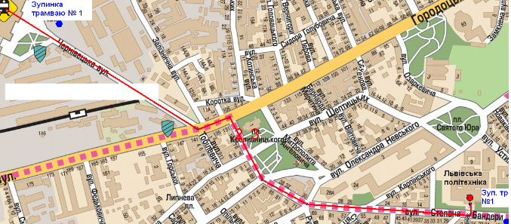

Контакти для довідок
e-mail: automations018@gmail.com
web: http://science.lpnu.ua/avtomatika-2018
Адреса оргкомітету конференції:
Національний університет «Львівська політехніка», Україна, м. Львів–79016, вул. С.Бандери 12, ІКТА, кафедра КСА
тел. +38(032) 258-21-97 (з 9.00-16.00)

Якщо виникають будь-які організаційні питання, будь-ласка , звертайтсь.

Щиро будемо раді бачити Вас на конференції !

НАЦІОНАЛЬНА АКАДЕМІЯ НАУК УКРАЇНИ
МІНІСТЕРСТВО ОСВІТИ І НАУКИ УКРАЇНИ
УКРАЇНСЬКА АСОЦІАЦІЯ З АВТОМАТИЧНОГО КЕРУВАННЯ
ВАРШАВСЬКИЙ УНІВЕРСИТЕТ НАУК ПРО
ЖИТТЯ (WULS – SGGW)
ІНСТИТУТ КОСМІЧНИХ ДОСЛІДЖЕНЬ
НАН І ДКА УКРАЇНИ
МІЖНАРОДНИЙ НАУКОВО- НАВЧАЛЬНИЙ ЦЕНТР ІНФОРМАЦІЙНИХ ТЕХНОЛОГІЙ ТА СИСТЕМ НАН ТА МОН УКРАЇНИ
ІНСТИТУТ КІБЕРНЕТИКИ ІМЕНІ В.М. ГЛУШКОВА НАН УКРАЇНИ
POLSKA ARADEMIA NAUK
ПРИРОДНИЧИЙ УНІВЕРСИТЕТ В ПОЗНАНІ (UPP)
НАЦІОНАЛЬНИЙ ТЕХНІЧНИЙ УНІВЕРСИТЕТ УКРАЇНИ
«КИЇВСЬКИЙ ПОЛІТЕХНІЧНИЙ ІНСТИТУТ
ІМЕНІ ІГОРЯ СІКОРСЬКОГО»
НАЦІОНАЛЬНИЙ УНІВЕРСИТЕТ «ЛЬВІВСЬКА ПОЛІТЕХНІКА»

XXV МІЖНАРОДНА КОНФЕРЕНЦІЯ
З АВТОМАТИЧНОГО УПРАВЛІННЯ
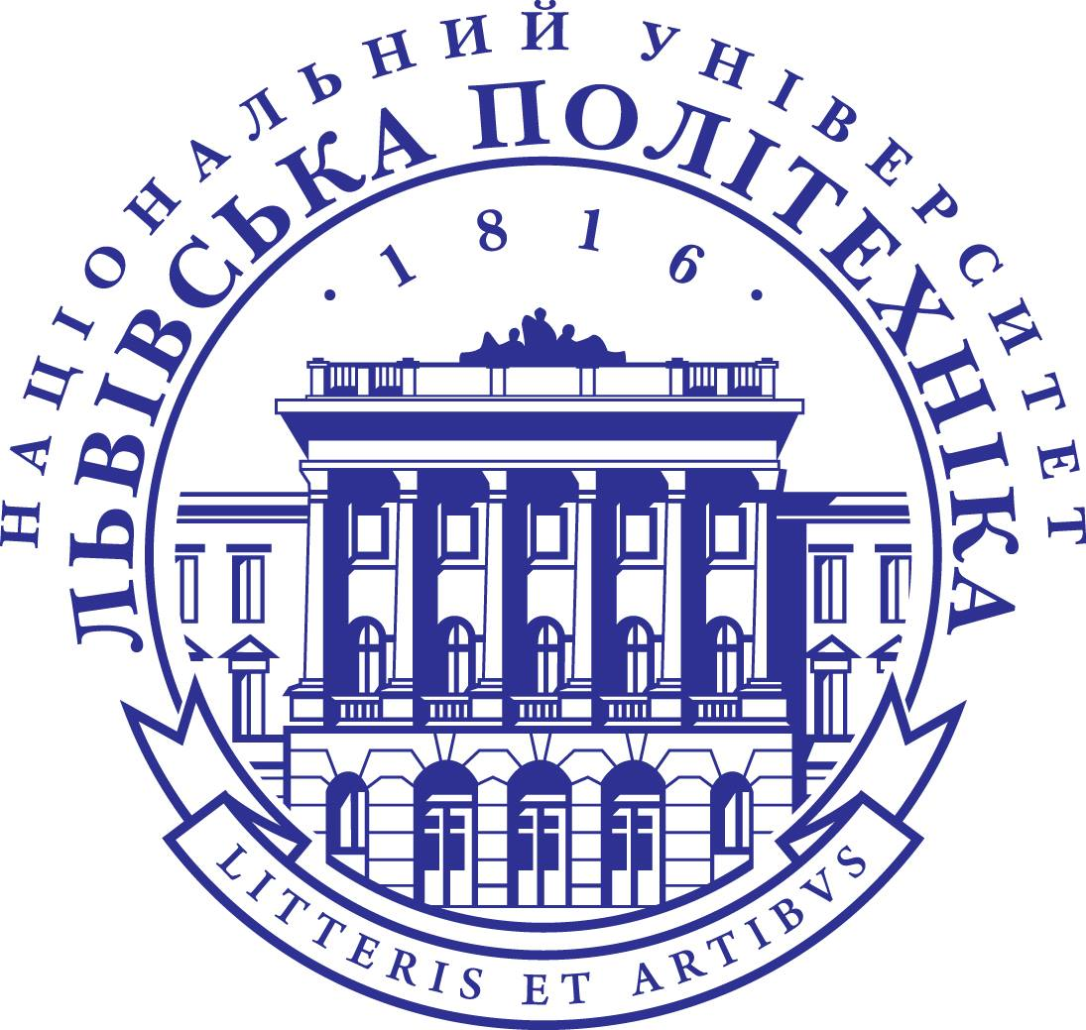

АВТОМАТИКА – 2018
Львів, Україна
18 – 19 вересня 2018

ДРУГИЙ
ІНФОРМАЦІЙНИЙ ЛИСТ

